苏州大学实验报告
院、系 | 计算机学院 |  | 年级专业 |  | 20计科 |  | 姓名 | 柯骅 | 学号 | 2027405033
课程名称 |  | 数据结构实践 |  |  |  |  |  |  | 成绩
指导教师 |  | 孔芳 |  | 同组实验者 |  | 无 |  | 实验日期 | 2021.11.15
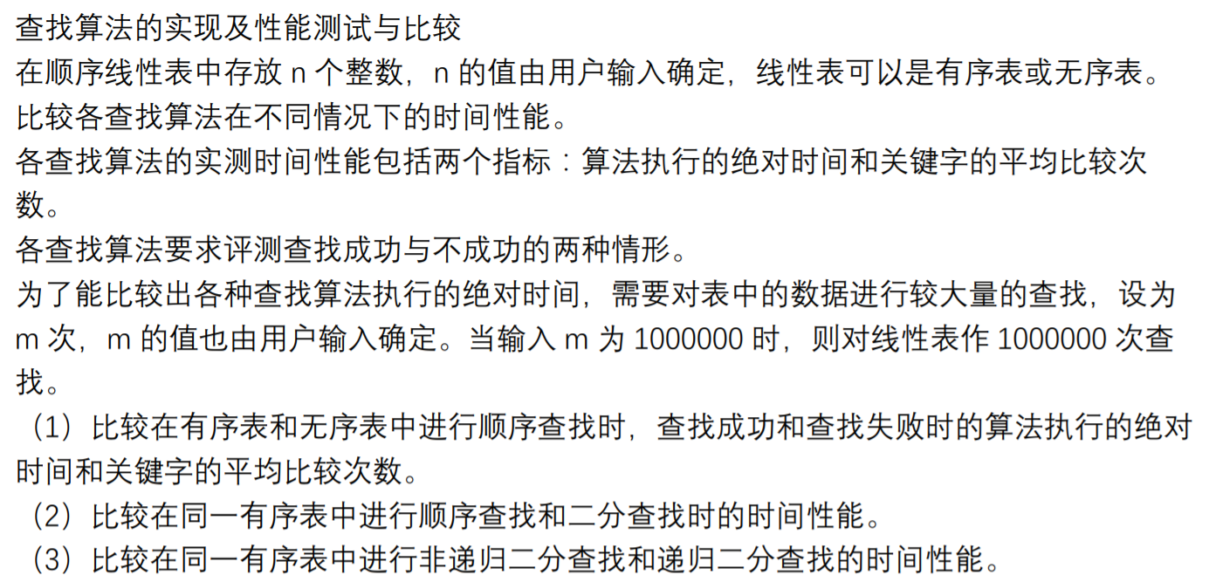
- 题目回顾

- 算法设计
- 对于数据生成
- 线性表中，使用随机数，在0到n-1范围内生成n个随机数
- 使用随机数生成m个查找目标target，
- 但n，m都较大时，可以保证查找成功与查找失败的次数为同一数量级

- 对于顺序查找
- 依次枚举线性表中的数据a[i]，将其与查找目标target进行比较，如果发现a[i]==target， 那么查找成功，退出查找。
- 如果枚举完所有a[i]，没有发现任何和target的a[i]，那么查找失败。
- 算法优化：对于每次查询，不需要每次判断下标是否已达到最大，可以在循环后比较循环变量j和n+1的大小关系，提升时间效率

- 对于二分查找
- 非递归的二分
使用while循环，每次查询可能区间最中间的值a[mid]，
如果a[mid]<=target，那么target一定在区间右半边，令ans=mid，l= mid+1
如果a[mid]>=target，那么target一定在区间右半边，令r=mid-1
- 递归的二分
<1> 使用主调函数和被调函数，提升程序结构性
<2> 主要传入被调函数参数为l，r
判断a[mid]和target的大小关系，分<，>和=三种情况
a[mid]==target：查找成功，返回答案
a[mid]<target：查找右区间
a[mid]>target：查找左区间

- 数据结构设计
- 由于查询次数m可能，并且二分查找时，需要快速找出线性表中指定下标的值，所以需要一个查询时间复杂度为O(1)的数据结构，所以采用顺序表来存储随机生成的n个数。

- 算法分析
- 时间复杂度：
- 顺序查找：依次枚举数组中每个元素，时间复杂度为O(n)
- 二分查找：每次比较剩余顺序表长度缩减一半，所以时间复杂度为O(log2n)

- 空间复杂度：
消耗的空间主要为存储n个随机数的顺序表，空间复杂度为O(n)

- 性能测试与比较（程序运行结果）
- 有序表与无序表的顺序查找

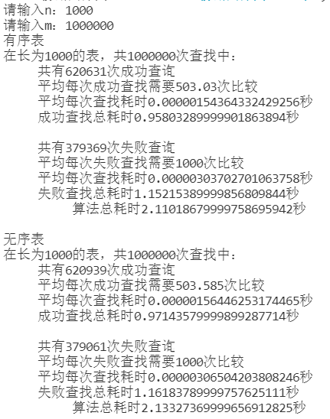

对于完全随机的数据，
在有序表和无序表中：
- 查找失败的单个目标的绝对时间大约为查找成功时间的两倍。
- 查找失败的平均比较次数大约为查找成功的次数的两倍。

（完全随机的数据下，查找成功的次数的平均值应为n/2，查找算法性能差不多与实验结果相同）

- 在同一有序表下进行顺序查找和二分查找
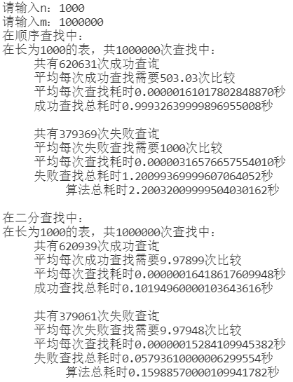

可以发现：
- 顺序查找下：
查找失败的平均查找绝对时间和比较次数是查找成功的两倍

- 二分查找下：
查找成功和查找失败相比，耗时和平均比较次数都非常相近

- 两种算法对比：
在有序表下，二分查找各项指标均优于顺序查找

- 同一有序表中进行非递归与递归二分查找

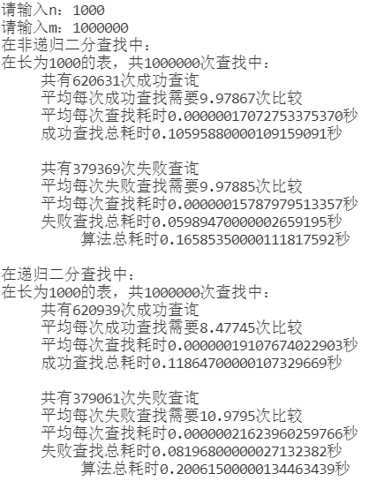
可以发现：
- 递归二分耗时稍长于非递归二分（原因在于递归二分每次调用自己时，做地址保存，参数传递等，是用系统的递归工作栈实现的，所以时间较长。）
- 由于递归二分编写时采用三分（大于，等于，小于）所以查询次数会与非递归查找稍有偏差。

